**Криптовалюта NEM**

**NEM (XEM)** – молодая криптовалюта, необычайно гибкая и весьма перспективная для инвестирования. Название, произошедшее от английского *New Economy Movement* *(новое экономическое движение)*, отражает уникальную позицию альткоина в мире электронной коммерции. Монеты можно покупать и продавать за реальную или цифровую валюту, расходовать в онлайн-магазинах. Нэм имеет ряд особенностей, которые выделяют его на фоне прочих альтернативных криптовалют. Недаром с ним работают передовые банки Японии.



**История создания NEM**

Публичная сеть NEM была основана 31 марта 2015 года, но широкую известность получила в 2016 году. Активное развитие началось после запуска особо защищенной сети **Mijin**, созданной группой разработчиков совместно с компанией Tech Bureau – оператором крупной японской биржи криптовалют ZAIF. Таким образом, появление очередной альтернативы биткоину носит коммерческий характер с щедрым финансированием крупных фирм и бирж, что непосредственно повлияло на ее высокую популярность.

На создание криптомонеты ушло достаточно много времени, включая многочисленные тесты, призванные убедиться в эффективности валюты и защищенности сети. Исследованием уровня устойчивости Mijin к попыткам взлома, неполадкам и критическим ошибкам занималась японская команда NRI. В проверке безопасности участвовали **2,5 млн. счетов**, через которые ежедневно проходили миллионные транзакции. *Сеть продемонстрировала безукоризненную надежность, заслужив лучшие оценки специалистов NRI*.



Осенью 2016 года появилась рабочая версия **NanoWallet** – кошелька NEM с открытым кодом и модульной структурой, благодаря чему сторонние разработчики получают возможность создавать на его основе новые приложения. Также осенью 2016 года разработчики анонсировали апгрейд Mijin и перевод с Java на C++. По мнению аналитиков, новая версия, именуемая **Catapult**, будет введена в работу к концу 2017 года.

**Особенности валюты, отличие от биткоина**

Выше уже упоминалось об *открытом коде – это ключевое отличие XEM от большинства цифровых валю*т, в том числе привычного нам биткоина. Благодаря своим особенностям система представила интересные новшества блокчейн сообществу. Одним из нововведений служит уникальный алгоритм хеширования **POI (Proof Of Importance)**, на основе которого функционирует криптовалюта. Он обеспечивает справедливость при распределении шансов на генерацию, выбирая тех, кто вносит больший вклад в развитие и распространение криптовалюты.

**Ключевые особенности:**

* Всего за два года XEM удалось завоевать авторитет и добиться массовой популяризации.
* Рыночная капитализация составляет свыше 2 миллиардов долларов, поэтому криптомонета входит в десятку рейтинга Coinmarketcap.
* Оперативная генерация блока (всего минута). Этот показатель оставил позади даже Биткоин.
* Привлекательный вариант для новичков, поскольку программным обеспечением Нэм без труда воспользуется любой.
* Кошельки и сделки безупречно защищены благодаря инновационному коду действий.
* NEM работает через API, благодаря чему обеспечивается высокая интеграция с другими языками программирования.
* Всего за квартал от начала своего активного развития стоимость Нэм возрос на 1147%.
* Сейчас в мире 9 миллиардов монет, эмиссия проводиться не будет, поэтому **ваши деньги никогда не будут девальвированы из-за инфляции**.

***Уровень капитализации NEM***

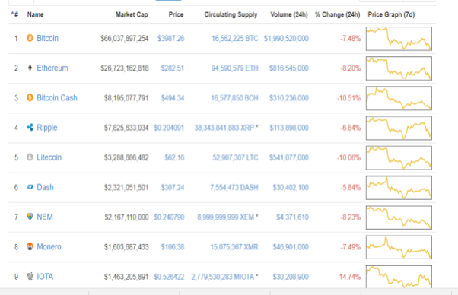

**Преимущества перед Биткоином:**

* быстрое подтверждение транзакции – всего 20 секунд;
* низкая комиссия в размере 0,01%;
* высокая масштабируемость – три тысячи транзакций в секунду, что в значительной мере превышает показатели биткоина;
* более справедливое распределение шансов на выигрыш блока.

Как говорилось выше, XEM – это не обычная криптомонета, а целая философия, призванная открыть дорогу в новую экономику. Такая политика обеспечивает каждого пользователя хорошими условиями для получения финансовой стабильности.

*Уникальность NEM заключается также в мелочах, например, майнеры здесь называются* ***«харвестеры»****, а сам майнинг именуется* ***«харвестингом»****, что переводится как «сбор урожая». Это еще раз подчеркивает важное отличие системы распределения.*

***Место NEM в общем рейтинге***

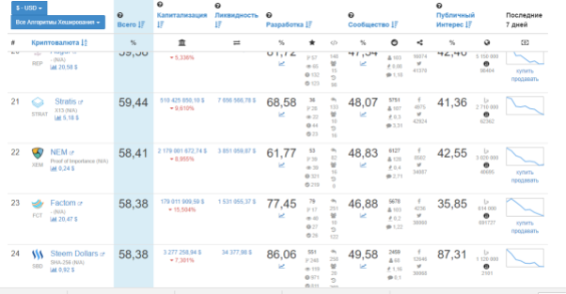

Уникальность криптовалюты обусловлена также наличием модуля под названием **Apostille**, благодаря которому клиенты ведут нотариальные записи в блокчейне, отправляют их на кошельки и получают сведениях об изменениях в файле. «Умные контракты» позволяют передавать права собственности другим пользователям.

**Курс NEM, краткий обзор динамики**

За свою короткую историю Нэм успел перенести два резких скачкообразных роста и волны капитализации. Это помогло токену занять лидерство на японском рынке. Впервые повышение курса произошло летом 2016 года, а в конце весны 2017 года наблюдался резкий скачок вверх. До этого момента был застой, во время которого курс XEM вырос не более, чем наполовину. Новый пик роста произошел в августе 2017 года. Сейчас наблюдается отскок, но это временное явление, поскольку в целом динамика у токена хорошая. На 13 сентября 2017 года курс XEM равен **0,22273315 $.**

https://docs.google.com/drawings/d/sxbrhfm2i2xeyTUC4g6hUPg/image?w=602&h=55&rev=1&ac=1

***Динамика курса XEM к доллару за все время***

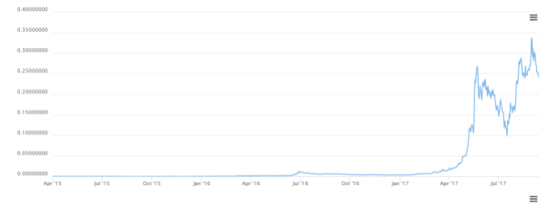

***Динамика курса XEM к USD за квартал***

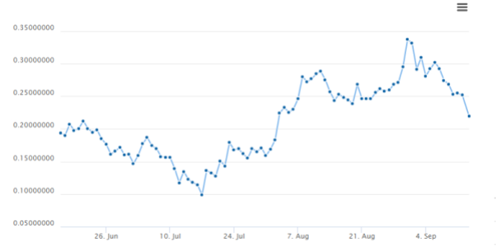

***Динамика курса XEM к биткоину за 90 дней***

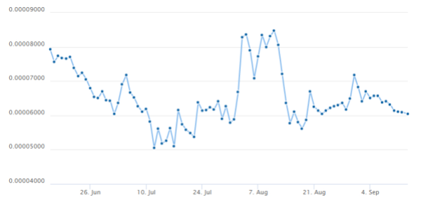

Снижение курса используется инвесторами в качестве хорошей возможности приобрести XEM дешевле в расчете на будущий взлет. Тем более, NEM обещает в скором времени выпустить **собственную криптобиржу** и ввести ряд других инноваций, которые станут хорошей платформой для различных стартапов и привлекут инвесторов. Это приведет к тому, что курс поползет вверх. Не зря криптотрейдеры предпочитают покупать эту валюту на длительную перспективу, а не краткосрочную спекуляцию.

**Где хранить NEM**

Важным преимуществом криптовалюты служит технологическая простота взаимодействия с ней. Зайдя на официальный сайт, можно скачать фирменное ПО и кошельки, которые легко установить даже неопытному пользователю. Кошелек **NEM Wallet** может быть простой (Light), умный (Brain) и с мультиподписью. Поддерживается операционными системами Windows, Mac, и Linux, а также Android и iOS.

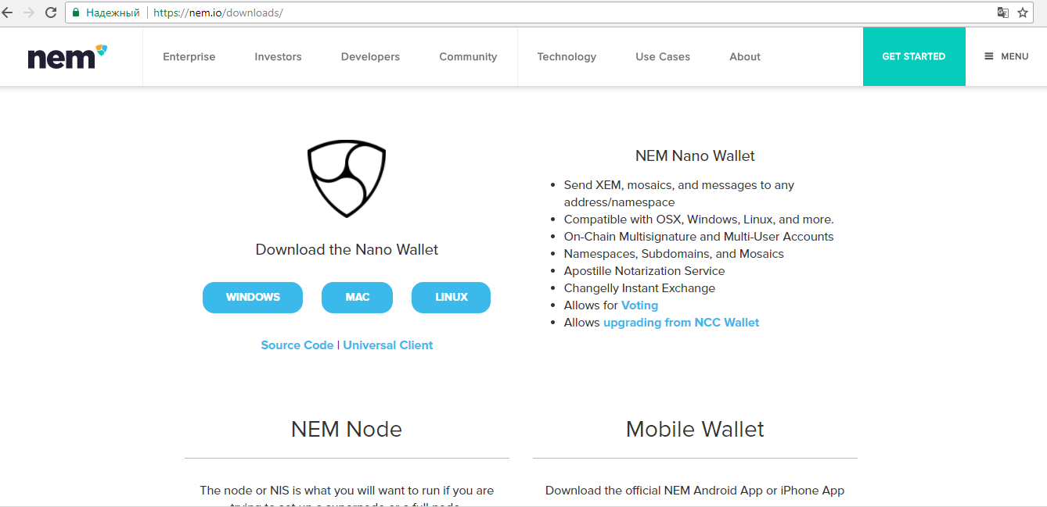

Если вы не трейдер, то не стоит хранить XEM на бирже, поскольку так вы позволяете контролировать вашу учетную запись третьему лицу. На бирже можно держать столько монет, сколько не жаль потерять. Что касается мобильного кошелька, то там лучше держать столько криптовалюты, сколько вы планируете потратить. Если NEM будет храниться несколько месяцев, лучше создать аккаунт в **NCC (Nem Community Client)** и хранить монеты там.

**Как майнить NEM**

Выше было сказано, что майнинг в случае XEM называется харвестинг, а валидаторы – харвестеры. В остальном принцип остается практически таким же, как в майнинге биткоина и другой криптовалюты. Вот основные методы добычи:

* организация личной фермы, которая требует высоких производительных мощностей;
* использование собственного ПК, правда, в этом случае доходы будут мизерными;
* облачный майнинг с использованием арендованных мощностей (метод не вызывает доверия у специалистов);
* покупка и обмен криптовалюты на биржах.

Участники сети NEM награждаются монетами по определенному алгоритму, которому дали название POI – доказательство значимостью. Харвестинг осуществляется через аккаунт, работающий через NIS, которая на одном IP может быть только одна.

***Значимость аккаунта рассчитывается по следующим факторам:***

* каким количеством XEM располагает аккаунт;
* насколько активен аккаунт в транзакциях;
* сколько времени находятся монеты на счету.

***Харвестинг будет невозможен, если не выполнены следующие условия:***

* активация аккаунта прошла успешно и с него хотя бы раз совершалась транзакция;
* в активе должно быть не менее 10 тысяч XEM;
* с момента появления достаточной суммы должно пройти некоторое время, до этого момента актив будет незрелым.

Для заработка криптовалюты необходимо создать кошелек, куда будут зачисляться приобретенные или добытые средства. Посетите официальный сайт Нэм<https://nem.io/>, чтобы создать кошелек и начать работу.

**Как купить NEM?**

Купить NEM через обменники сейчас достаточно сложно, поскольку лишь малая доля пунктов готова предложить такую услугу, и то в ограниченных валютных парах. Сервис мониторинга BestChange поможет найти обменники, через которые можно совершить покупку. Однако **чаще всего работе с НЭМ предшествует покупка биткоинов**, поскольку обмен в этой паре совершается с наименьшими потерями. За биткоины XEM можно приобрести на любой крупной бирже. Покупать и продавать альткоины за рубли удается через Яндекс.Деньги.

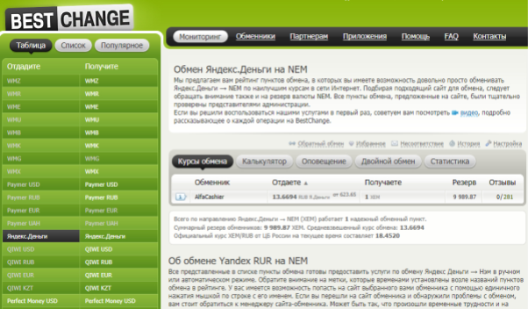

Постепенно перечень возможных операций с NEM расширяется, поэтому в скором будущем обменивать его на деньги других платежных систем будет проще. Например, с помощью крупного сервиса обмена [changelly.com](https://changelly.com/) можно приобрести криптовалюту, расплатившись банковской картой VISA (минимальный обмен начинается с 50$). Способ менее выгодный, чем биржи, зато более быстрый и удобный для тех, кто не желает связываться с предварительной покупкой другой криптовалюты. .

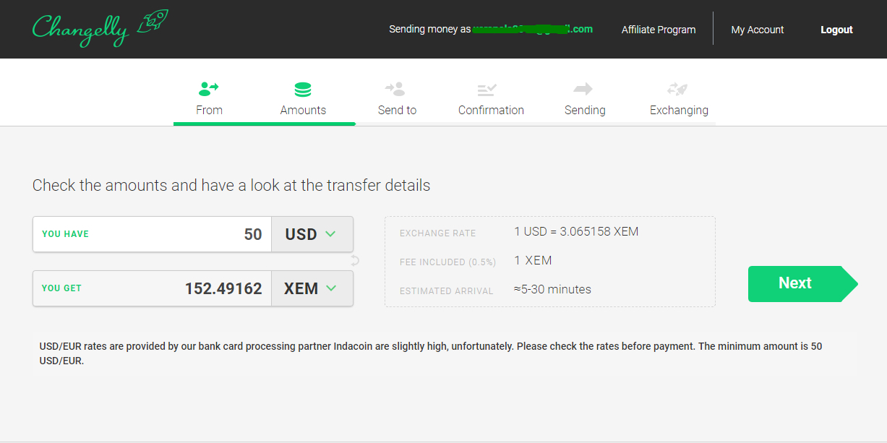

**Перспективы NEM**

Стоит ли инвестировать в Нэм, и что ждет эту криптовалюту в дальнейшем? Разработчики обещают, что экосистема будет непрерывно развиваться благодаря внедрению новых технологических решений. Валюта очень гибкая и позволяет на своей базе выполнять различные финансовые операции. Наибольшую популярность валюта завоевала в Японии, уступив лишь биткоину. К концу 2017 года планируется переход сети с Java на С++.

Перечисленные факторы обеспечивают привлекательность валюты для трейдеров и может спровоцировать дальнейший рост курса и даже капитализации NEM. Азиатские аналитики уверены, что вкладываться в криптомонету выгодно, поскольку динамика курса в дальнейшем будет положительной, а прибыль может составить более 100%.